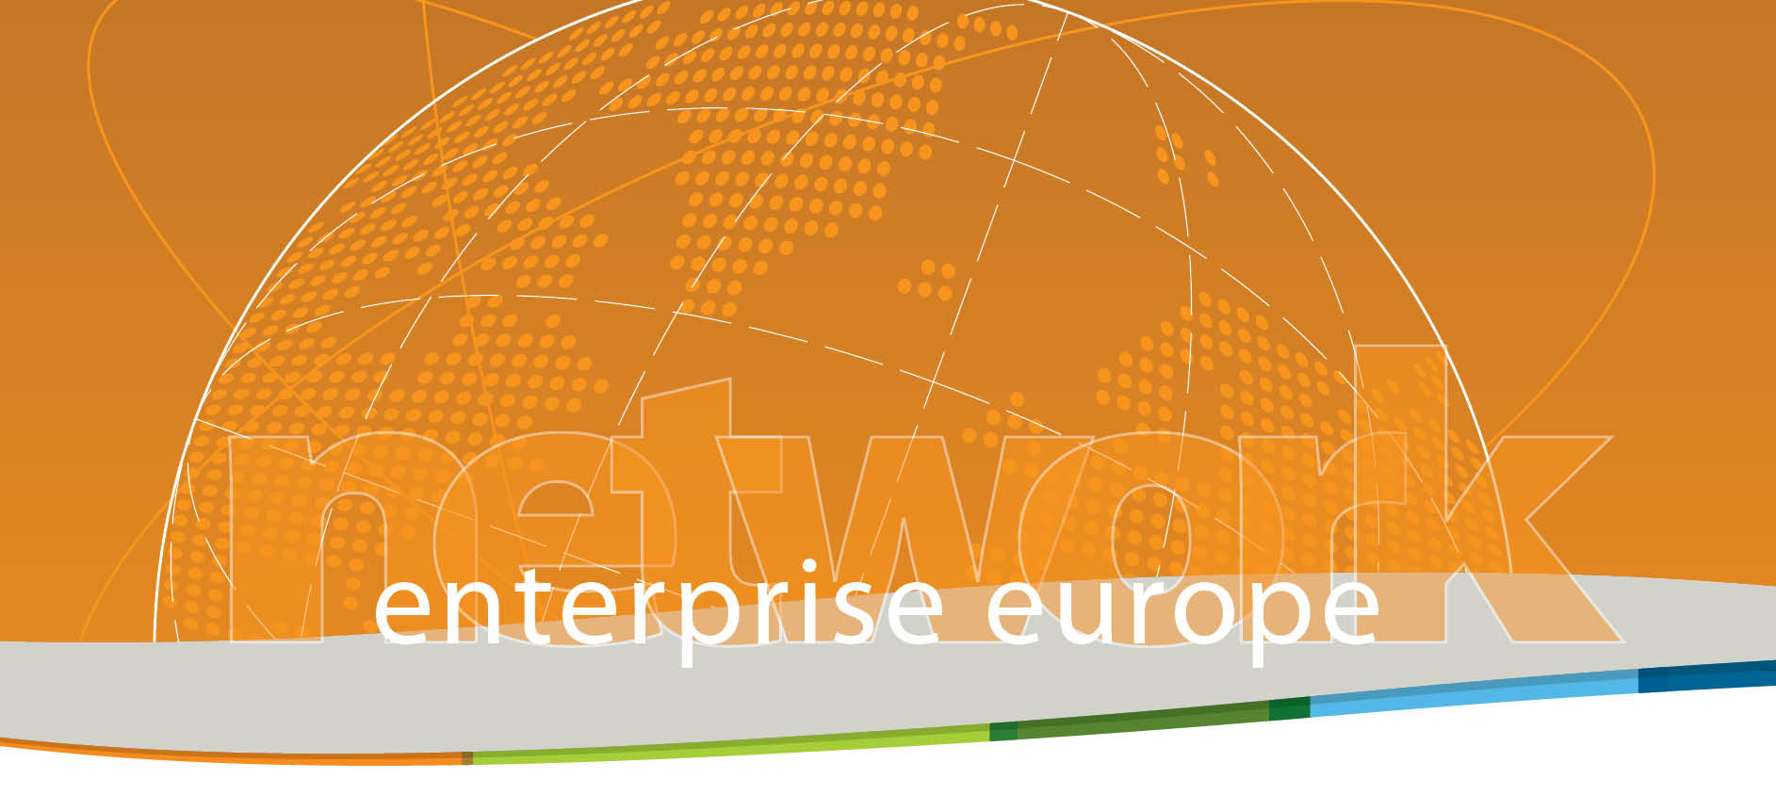

Uluslararası Anlaşmazlıkların Çözümü, Tahkim ve Sözleşmeler Semineri

14 Kasım 2014
ATSO Meclis Toplantı Salonu
Program

13:00 – 13:15 Kayıt
13:15 – 13:30 Açılış Konuşması
13:30 – 17:00 Uluslararası Anlaşmazlıkların Çözümü, Tahkim ve Sözleşmeler
Prof. Dr. H. Ercüment Erdem

Uluslararası Mal Satım Sözleşmeleri
Sözleşmelerin kuruluşu
Tarafların hak ve borçları
Sözleşmeye aykırılık
Incoterms 2010
Incoterms’in kapsamı
Tüm taşımaları kapsayan kurallar
(EXW, FCA, CPT, CIP, DAT, DAP, DDP)
Deniz ve İç su taşımaları kapsayan kurallar (FAS, FOB, CFR, CIF)
Tahkim
Tahkim hakkında genel bilgiler
ICC Tahkimi
Yabancı hakem kararlarının tanınması ve tenfizi
17:00-17:30 Soru - Cevap

